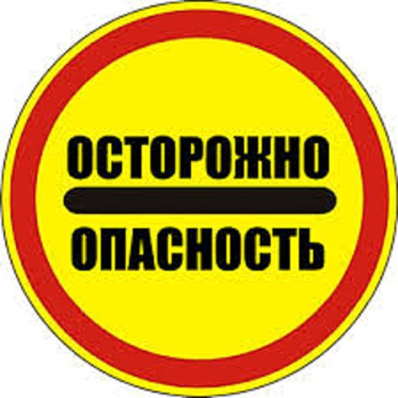

В рамках «Месяца безопасности» 1 ноября 2019 года в филиале «Механико-технологического техникума» п.Навля прошла информационная линейка. О правилах безопасного поведения, об опасности экстремизма, ответственности за совершение различных противоправных действий перед учащимися выступили заместитель директора филиала по воспитательной работе Гребенкина Е.М., сотрудник ГПДН МО МВД России «Навлинский» Суравцов Р.В., специалист КДН и ЗП Волкова О.Б. Также учащимся были вручены профилактические памятки различной тематики.

